根据下列装置图，回答有关问题：

浓硫酸

①

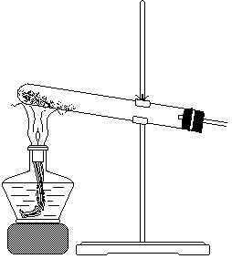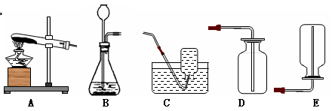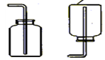

A B C D E F

（1）选择上图中（ ）能组装一套制取干燥二氧化碳的装置。

A. ACF B. BCF C. ADF D. BDF

（2）如选用装置A作为制取氢气的发生装置，你认为（ ）

A. 可行 B. 不可行

解析：

此题考查气体的实验室制法。

答案：（1）B；（2）B